Persbericht

Trentino klaar om wandelaars te ontvangen
Berghutten in Italiaanse regio vanaf 20 juni weer open

Amsterdam, 18 juni 2020 – Goed nieuws voor de hikers en wandelaars onder ons, want de berghutten in de Noord-Italiaanse regio Trentino gaan weer open. Vanaf 20 juni is het weer mogelijk om de verschillende berghutten – ook wel refugios genoemd – te bezoeken voor een hapje, drankje of overnachting.

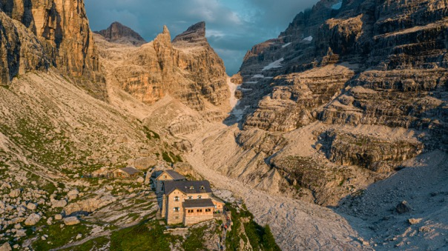

Veiligheidsmaatregelen
Uiteraard gelden ook hier de standaard hygiëneregels en moet er in en rondom de berghutten voldoende afstand gehouden worden. Daar waar dat niet mogelijk is (bijvoorbeeld in de berghut), is een mondkapje verplicht, die zelf meegebracht moet worden. Daarnaast wordt reserveren voor de lunch aanbevolen en is dit voor een overnachting verplicht. Bij een overnachting in een berghut moeten gasten eigen slippers, slaapzak en kussenhoes meenemen. Voor mensen in nood blijven de deuren altijd open!

Unieke wandelroutes
Trentino heeft - voor zowel beginners als ervaren hikers - unieke wandelroutes rondom de berghutten en ook meerdaagse wandelingen die verschillende berghutten met elkaar verbinden. Van routes die met het hele gezin gedaan kunnen worden tot aan het bedwingen van een - voor deze regio zo kenmerkende - via ferrata; een ervaring die niet mag ontbreken op de bucket list van iedere outdoorliefhebber. Alle routes bieden een prachtig uitzicht op de ranke bergtoppen van het Dolomietengebergte. We zetten er een aantal op een rijtje.

Hiken op ieder niveau
Ervaar de schoonheid van de natuur en geniet van mooie uitzichten over het Gardameer tijdens het lopen van de Busatte – Tempesta trail, een van de populairste hikes in de regio. Het pad maakt onderdeel uit van het befaamde Garda Trek circuit, een drietal cirkelvormige wandelroutes die zich uitstrekken over de bergen en richels langs het noordelijke deel van het Gardameer. De Bussateroute wordt gekenmerkt door de vele metalen ladders waarmee steile bergwanden worden beklommen en bevat meer dan 400 treden. Maar vrees niet: deze inspanning wordt beloond door een fenomenaal uitzicht. Tijdens de wandeling pakken oplettende bezoekers ook nog de nodige geschiedenis mee, gedurende het bestaan van het Oostenrijk-Hongaarse rijk vormde Tempesta namelijk de grens met Italië. (gemakkelijk)

De driedaagse rondwandeling over de Alta Via del Granito, voert langs de granieten bergen van Cima d'Asta - Cime di Rava, één van de minst bevolkte delen van de Alpen. Geniet hier van ruige natuur en ervaar de ultieme rust. Ondergedompeld in stilte voert het pad de reiziger langs bergweiden en imposante Alpentoppen, over een netwerk van voormalige militaire wegen. Overnachten kan in de berghutten Cima d'Asta "Ottone Brentari" en Caldenave. De tocht begint en eindigt in Val Malene – op Altopiano del Tesino – in Malga Sorgazza, dat kan worden bereikt vanaf Pieve Tesino. (gemiddeld)

Wandelend over het plateau van Pian della Nana, met zijn brede vallei, is een aanrader voor de wandelaar met wat meer ervaring. De combinatie van kleurrijke weides vol bloemen en de steeds veranderende rotspartijen voelen al snel onwerkelijk aan, het is overal groen. Terwijl de wandeling zich afspeelt op ruim 2000 meter hoogte zijn er onderweg ook genoeg dieren te spotten: schapen, geiten, paarden en ezels lopen hier vrolijk rond. Wie houdt van weidse landschappen en een beetje uitdaging doet er goed aan deze wandeling met aankomst in Rifugio Monte Peller te gaan verkennen. (moeilijk)

Via deze kaart van Visit Trentino zijn veel meer mooie wandeltochten in Trentino te ontdekken

De opwinding van de afgrond
Tijdens het wandelen over een via ferrata – letterlijk ‘ijzeren weg’ in het Italiaans - treedt de wandelaar in de voetsporen van de Italiaanse soldaten in de Eerste Wereldoorlog. De paden bevinden zich langs rotswanden, vaak met spectaculaire uitzichten als gevolg, waaraan de wandelaar zich kan vastmaken via een ijzeren kabel. Op deze manier wordt de veiligheid van de wandelaar, of honderd jaar eerder soldaat, gewaarborgd. Ontdek hieronder onze favoriete via ferrata’s:

Geschikt voor families en beginners is de Ferrata al Burrone Giovanelli – Piana Rotalina een mooie introductie tot het fenomeen ‘via ferrata’. Tijdens deze spectaculaire wandeling kan er worden genoten van schitterende landschappen: van groene berghellingen tot indrukwekkende ravijnen, rotsformaties en watervallen die vanaf 100 meter naar beneden storten.

Voor adrenalinejunkies is de Ferrata delle Aquile – Adelaarsferrata – een grote aanrader. Deze spectaculaire route biedt diepe afgronden zoals je deze zelden ziet. De bezoeker glijdt onderweg langs de machtige rotswanden van de berg Paganella, zweet in de handen is gegarandeerd. Heel fijn: deze ferrata kan worden bereikt met een lift naar de top van de Paganella en is ontworpen voor ervaren wandelaars die beschikken over een goede conditie.

Let’s Dolomites
Het is vaak zo dat lokale bewoners de beste hotspots en activiteiten aan kunnen bevelen bij het bezoeken van een nieuwe plek, en dat is in Trentino niet anders. Dankzij Let’s Dolomites is het mogelijk onder begeleiding van ervaren Alpengidsen de meest bijzondere aspecten van de bergen in Trentino te leren kennen. Deze ervaren gidsen laten jou tijdens een drie-, zes- of zevendaags programma – inclusief overnachtingen in de bergen - kennismaken met de geschiedenis, planten, geologie en andere wonderlijke fenomenen uit de bergen van Trentino. Zie hier alvast een paar mogelijke routes.

